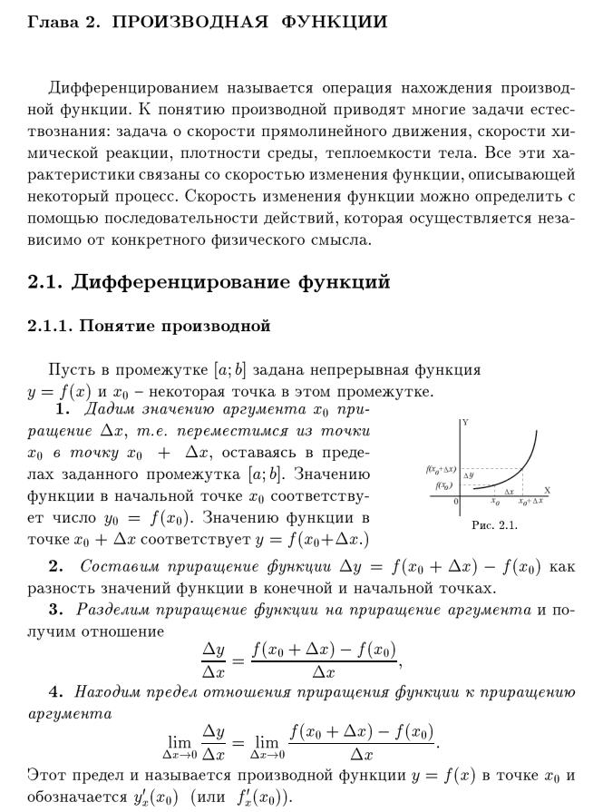

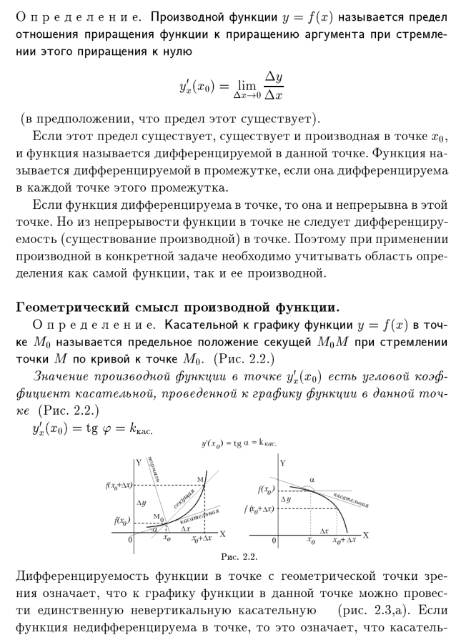

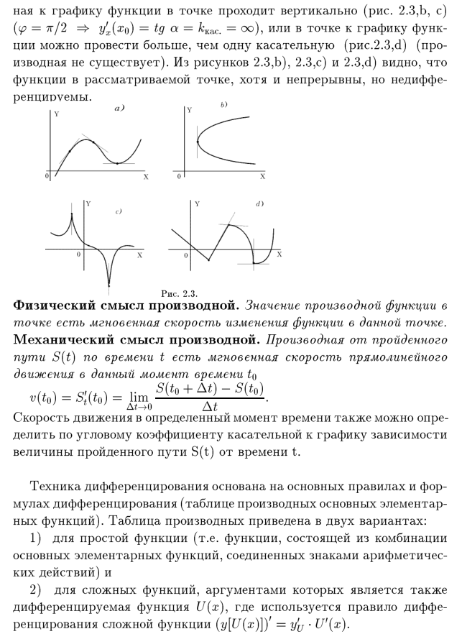

Вычисление производных

Для того, чтобы вычислить (взять) производную, необходимо знать правила вычисления производных и таблицу производных. Производная обозначается штрихом, например 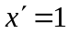 – производная . Производная функции всегда берется по какому-либо аргументу. Например, если функция  зависит от одного аргумента , говорят, что мы берем производную функции по . Если же функция 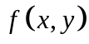 зависит от двух аргументов, то в этом случае нужно уточнить, по какой переменной мы берем производную. Например, если нам нужно вычислить производную функции по , то правила вычисления производных применяются только к переменной , а в данном случае считается константой. Во всех заданиях не обязательно упрощать полученное выражение, достаточно просто взять производную, используя таблицу и правила.

1. Степенная функция

Правила:

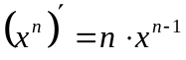, 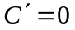, 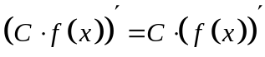, – const,
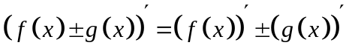

Примеры:

1) 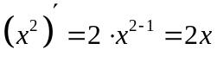 2) 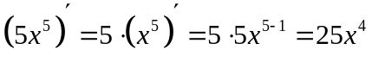
3) 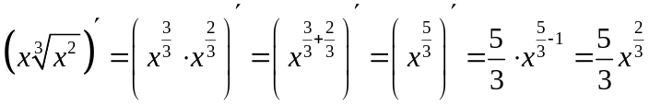 (в данном примере мы сначала упростили выражение, приведя производную к табличному виду)
4)

Задания:

1) 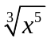 2) 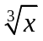 3) 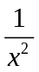 4) 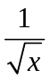 5) 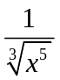 6) 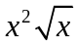 7) 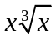
8) 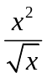 9) 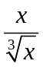 10) 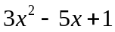 11) 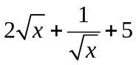 12) 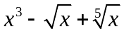

2. Произведение функций

Правила:

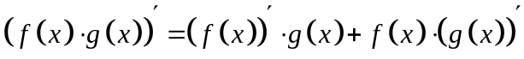, 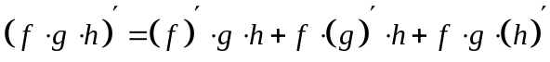

Пример:

1)

Задания:

1) 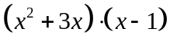 2) 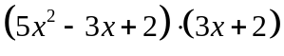 3) 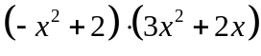
4) 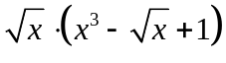 5) 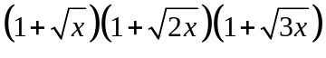 6) 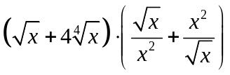

3. Частное функций

Правила:

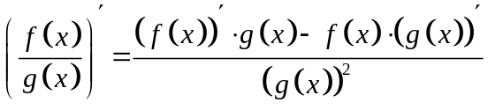

Пример:

1) 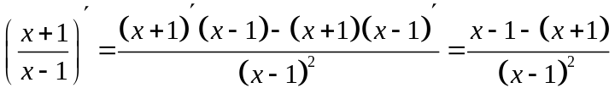

Задания:

1) 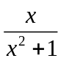 2) 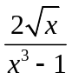 3) 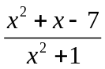 4) 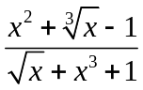 5) 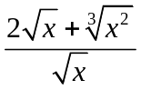 6) 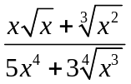
Обратите внимание, что в примере 5) можно брать производную как от частного, так и от суммы степенных функций! Оба варианта правильные.

